说 明 书

**一种基于自组织的充电站组网方法及装置**

**技术领域**

本发明属于信息技术邻域，尤其涉及一种基于自组织的充电站组网方法及装置。

**背景技术**

随着充电桩运营平台的建设，对充电桩联网接入平台的需求越来越高，普通充电桩要接入运营平台，首先需要具有远程联网的能力，通常可以通过增加DTU设备实现；其次充电桩要能正确接入运营平台，需要与运营平台具有一致的通讯规约，这就使得要么运营平台要支持各种通讯规约，要么各厂商更改充电桩使用运营平台能识别的通讯规约，这两种方案的实现难度都很大，缺乏灵活性和可实施性。

基于目前的各种非联网充电桩和统一的运营平台，需要解决非联网充电桩远程可靠联网；历史充电业务数据的存储不足，很难事后追溯；多台充电桩单独联网成本高。

国内外有关团队做出了具有联网功能的充电设备。充电设备的相关信息会上传到 中央控制系统进行管理,而系统也可以根据需要给设备发送指令。这种设计解决了充电桩必须通过人工管理才能投入使用以及设备与设备之间未形成网络难以统一调度的问题。

**发明内容**

本发明的目的在于针对现有技术的不足，基于蜂群路由增强算法，实现充电桩的物联设备自组网，而无需依赖中心服务器。

如下图1所示，本发明提供的充电站组网方法，包括以下步骤：

（1）充电桩节点监听全网交易，通过验证的充电交易信息进入节点的内存池，并更新交易数据的Hash值；

（2）时间戳服务器对充电交易数据实施随机散列并加上时间戳；

每个时间戳应当将前一个时间戳纳入其随机散列值，每一个随后的时间戳都对之前的时间戳进行增强。

（3）向全网进行广播该充电交易记录，每一个充电桩节点将收到的充电交易信息纳入到一个区块中。

新的充电交易不需要通知到全部的充电桩节点，只要通知到足够多的节点即可。如果某个充电桩节点没有收到某特定区块，那么该节点就会发现自身缺少了某个区块，就可以提出下载该区块的消息请求。

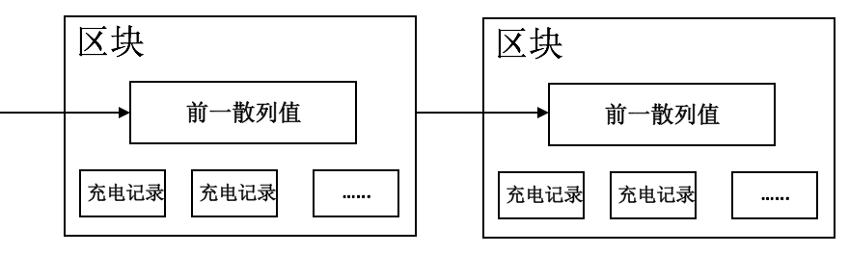

图1 充电交易区块链结构

如图2所示，本发明提供的充电桩充电交易通讯装置如下：

该装置部署在互联网环境下，每个充电桩节点定期更新区块链；当充电桩节点产生充电交易记录，需要向时间戳服务器请求时间戳信息，形成区块后，需要向全网广播；充电桩交易服务网关保持区块链同步，并提供第三方服务接口。

（1）充电桩节点：加载区块链节点服务，向时间戳服务器请求时间戳信息，生成充电交易信息，并打包到区块。

（2）时间戳服务器：提供全网统一的时间戳请求服务。

（3）充电桩交易服务网关：为应用服务端提供交易信息查询、统计服务。

**具体实施例**

（1）充电桩节点产生充电交易信息，向时间戳服务器请求时间戳，并基于以下结构进行区块打包。

充电交易信息的区块结构如下：

|  |  |
| --- | --- |
| 数据项 | 释义 |
| Version | 区块版本号 |
| Previousblockhash | 前一区块的256位HASH值 |
| Nextblockhash | 后一个区块的256位HASH值 |
| Merkleroot | 基于一个区块中所有交易的256位HASH值 |
| Time | 时间戳 |
| Bits | 压缩格式的当前目标HASH值 |
| Confirmations | 区块中数据变更的确认数 |
| Contents | 充电交易信息 |

（2）向全网广播充电交易信息，各个节点更新区块链信息，并标记同步完成状态。

（4）充电桩交易服务网关定期更新区块链信息，保持完整的区块链信息；同时解析区块信息形成结构化信息，存入数据库。

本发明的有益效果是：

1、充电桩充电交易通讯装置：本发明给出了一种充电桩充电交易通讯装置，通过去中心化，每个节点自我管理，可以大大提升充电交易的可靠性和可用性。

2、对等交易方法：本发明给出了一种对等交易方法，并基于区块链技术，拥有完整的交易记录，解决了传统中心模式的数据交换的不可追溯。

　　说 明 书 附 图

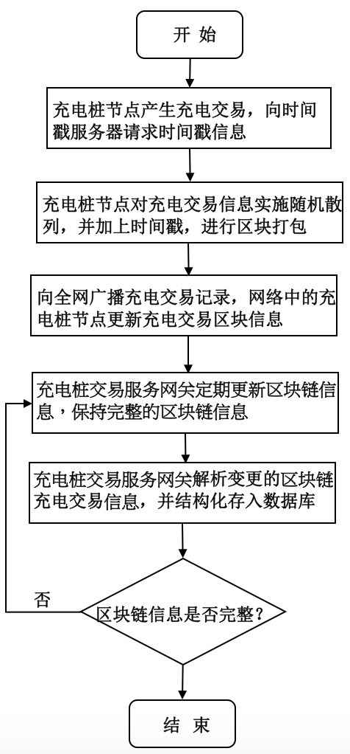

图1 充电桩充电交易通讯流程

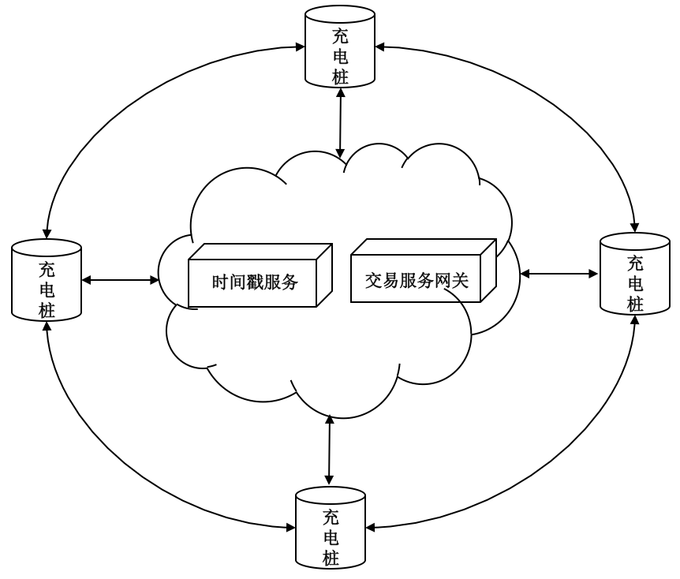

图2 充电桩交易通讯装置